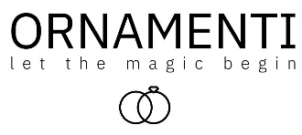

24. 3. 2021

Jak vybrat náušnice podle tvaru obličeje? Poradíme vám
Každý šperk oplývá schopností proměnit vzhled ženy k nepoznání. Dokonce i tak malé klenoty jako náušnice umí s vizáží hotové divy! Jako jediné ze všech druhů šperků totiž pracují s rysy obličeje, které umí buď vyzdvihnout, anebo upozadit. Znát proto svůj tvar obličeje a na základě něho si vybrat vhodné náušnice, se vždy vyplatí.

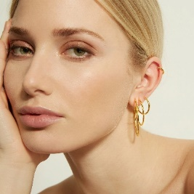
Začněte rozpoznáním tvaru obličeje
Pokud si nejste jistá, jaký tvar obličeje máte, není nic jednoduššího než si vlasy stáhnout dozadu a pořádně se prohlédnout v zrcadle. Případně vám může pomoci, když se vyfotíte a na fotce si vyznačíte hraniční linie a nejvýraznější rysy tváře. Podle toho získáte jasnou představu o svém typu obličeje. Celkem existuje šest základních tvarů: oválný, kulatý, protáhlý, čtvercový, srdcovitý a diamantový. A jak asi tušíte, každému typu budou o trochu více slušet jiné náušnice.

Ženy s oválným obličejem se při výběru náušnic mohou vyřádit
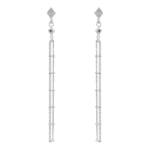
Oválný obličej má díky své symetričnosti velkou výhodu. Sluší mu totiž náušnice jakékoliv designu. Přirozenou krásu oválného obličeje však ze všeho nejvíce podtrhnou malé kroužky s visacím přívěskem. Jako ideální příklad mohou posloužit náušnice od holandské značky Eline Rosina, které stačí doplnit delším přívěskem podle svého vkusu.

Kulatému obličeji budou lichotit visací řetízkové náušnice
Typickým znakem kulatého obličeje jsou baculaté tvářičky a nenápadná brada. Obličej je tedy nutné zjemnit a vydefinovat pomocí visacích nebo slzičkových náušnic, které tvar tváře opticky protáhnou. Z našeho sortimentu jsou například vhodné stříbrné řetízkové náušnice Eline Rosina, jež působí až takřka subtilně.
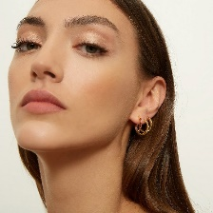

Kruhy a polokruhy jsou ideální pro hranatý obličej
Jelikož čtvercový obličej má již sám o sobě výrazné rysy, budou mu nejvíce lichotit náušnice oblých a jemných tvarů. Skvěle na vás budou například vypadat drobnější kruhy nebo polokruhy, případně kratší visací náušnice. Hlavně si dejte pozor na náušnice hranatého designu.

Půvabný protáhlý tvar obličeje hezky ozdobí malé kroužky
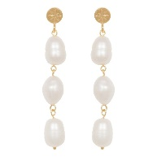
Pro protáhlý obličej je charakteristická špičatá brada a úzká středová část obličeje, jež si zaslouží více pozornosti. Skvělou volbu pro tento typ tváře proto představují peckové náušnice s kamínky nebo menší kruhy obepínající ušní lalůček. Takové náušnice například nabízí značka Aleyolé.

Obličeji do tvaru srdce budou slušet perly
Obličej do tvaru srdce se vyznačuje klenutými lícními kostmi a úzkou bradou. Asymetrii je tedy potřeba decentně vyvážit a zároveň pozornost vkusně nasměrovat k očím. A právě s tím si hravě poradí výraznější visací náušnice, které se směrem dolů lehce rozšiřují. Dovolit si dokonce můžete i visací náušnice s perlami.

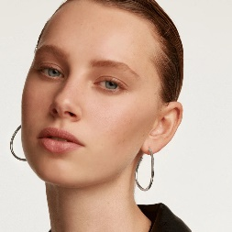
Tvář ve tvaru diamantu nejlépe podtrhnou nevšední náušnice
Diamantovému tvaru obličeje s širokými lícními kostmi a tvářemi nejvíce sluší náušnice nepravidelných a nepředvídatelných tvarů. Byla by totiž velká škoda neupozornit na ostře řezané linie a zajímavé rysy tohoto obličeje. Ideální volbou jsou nepravidelné kruhové náušnice Yoko od značky PDPAOLA, které si u nás můžete vybrat ve stříbrném či pozlaceném provedení.

Dostupný luxus pod hlavičkou Ornamenti najdete na www.ornamenti.cz.

Kontakty: Mediální servis:

Ornamenti cammino…
www.ornamenti.cz Dagmar Kutilová
Facebook/Ornamenti e-mail: kutilova@cammino.cz
Instagram/Ornamenti tel.: +420 606 687 506
www.cammino.cz

